Nejpokrokovější ekologická technologie výroby zimních pneumatik pro elektromobily

První zimní pneumatiky světa s energetickou třídou A od Nokian Tyres

Nokian Tyres prezentuje energeticky nejúspornější zimní pneumatiky automobilového průmyslu. S novými pneumatikami Nokian Hakkapeliitta R2 mají elektromobily dle testů o 30% nižší valivý odpor a tím větší akční rádius.

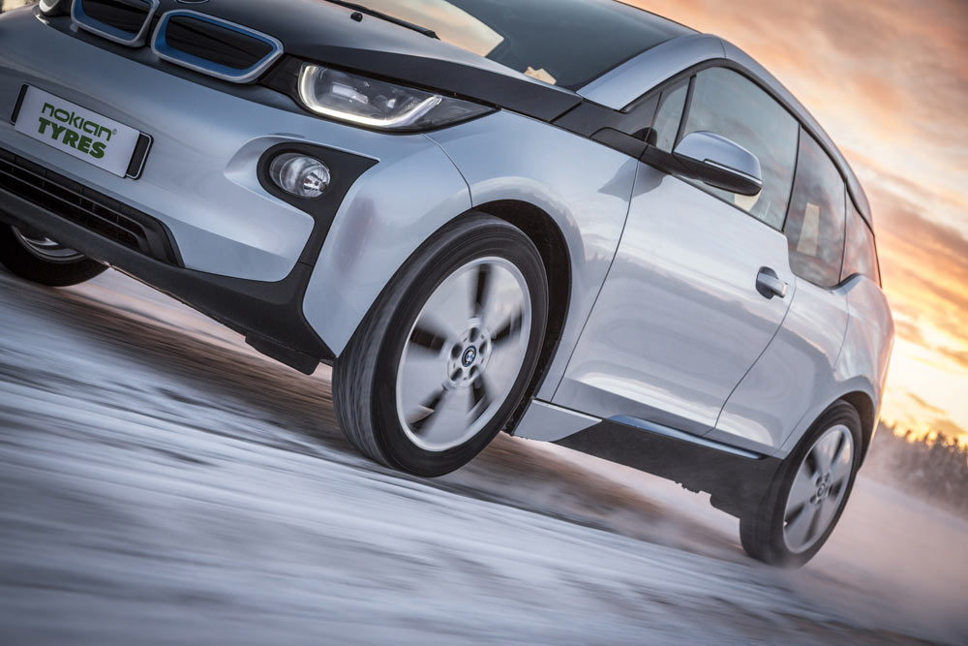
Nokian Tyres zavádí v roce 2015 energeticky nejúspornější zimní pneumatiku světa, dosahující třídy A dle energetického štítku pneumatik EU. S novými pneumatikami Nokian Hakkapeliitta R2 mají elektromobily dle srovnávacích testů o 30% nižší valivý odpor a tím větší akční rádius. Ekologická severská pneumatika Nokian Hakkapeliitta R2 bez hrotů je pravá zimní pneumatika, vyvinutá severským výrobcem zimních pneumatik světa pro jedinečný elektromobil BMW i3.

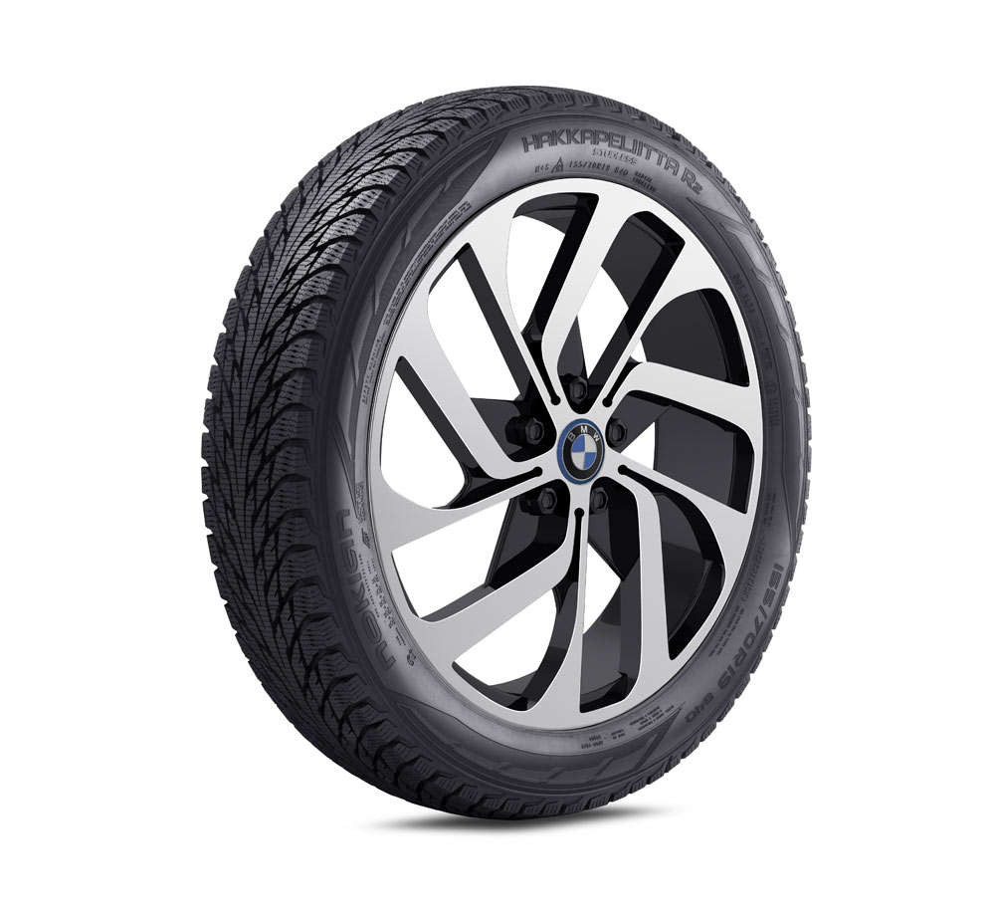
Inovace z Finska od vynálezce zimní pneumatiky, leadra inovací a vlastníka světového rekordu společnosti Nokian Tyres spojuje extrémně nízký valivý odpor, prvotřídní záběr a mimořádný jízdní komfort. Její energetické úspory vzhledem k nízkému valivému odporu zvyšují akční rádius vozidla. Tento nový přírůstek do rodiny Nokian Hakkapeliitta reprezentuje ekologickou, energeticky efektivní technologii budoucnosti a umožňuje bezpečnou, hospodárnou a vysoce výkonnou jízdu na sněhu a ledu za náročného severského zimního počasí. Velikost této pneumatiky je 155/70R19 84Q.

Větší akční rádius pro elektromobily

„Zaručujeme lepší záběr v zimě, méně obav a zejména větší akční rádius pro stále se rozšiřující počet řidičů elektromobilů. Zajistit bezpečnější a ekologičtější jízdu automobilem, to je vůdčí motiv našeho vývoje výrobků“, vysvětluje manažer vývoje výrobků Jarno Ahvenlammi ze společnosti Nokian Tyres.

„Zimní pneumatika v třídě A dle energetického štítku pneumatik EU při valivém odporu jako naše pneumatiky Nokian – to se dosud žádné zimní pneumatice nepodařilo. S novou zimní pneumatikou Nokian Hakkapeliitta R2 se mohou řidiči elektromobilů při srovnání s jinými zimními pneumatikami na trhu těšit dokonce z více než o 30 % nižšího valivého odporu. Valivý odpor konkurenčních výrobců se nachází v třídě C a E.“

Energetická efektivnost a bezpečnost v zimních podmínkách – nová inteligentní směs Nokian eSilica

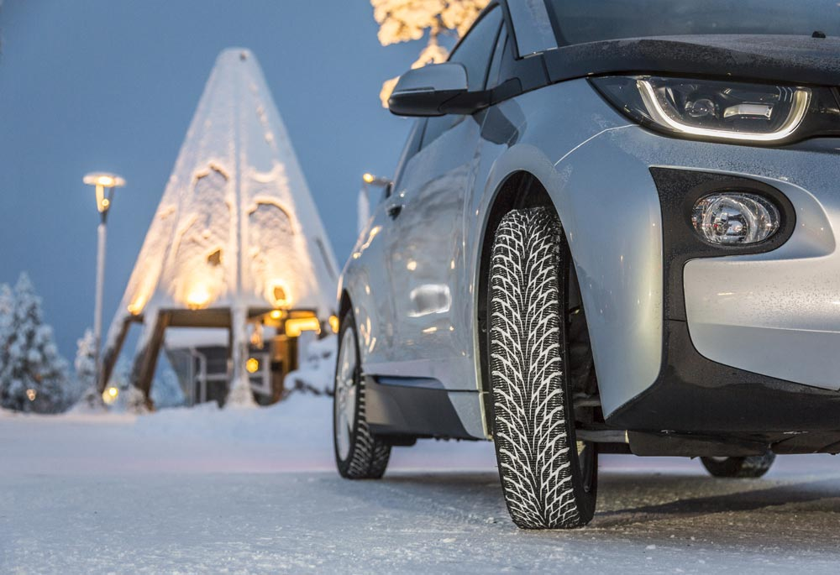
Elektromobily jsou lehké a jejich aerodynamika je vynikající. Proto jsou pro vývojáře pneumatik výzvou. Nový model vychází z vítěze testů, pneumatiky Nokian Hakkapeliitta R2 a optimalizuje všechny její strukturní komponenty pro použití u elektromobilů.

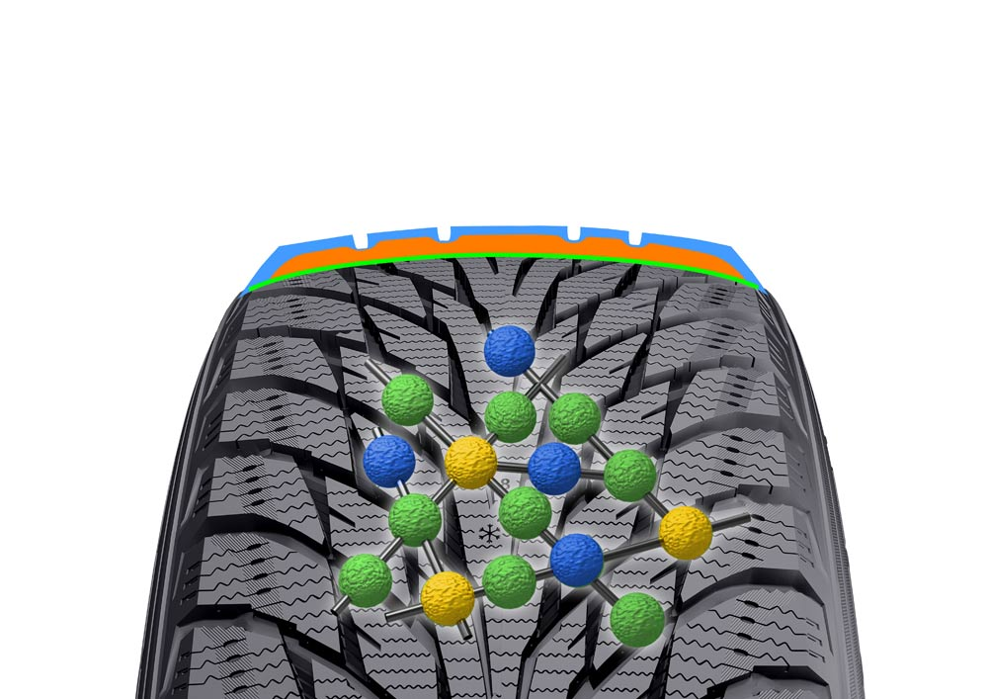
„Výsledkem naší nové, tvrdě testované technologické koncepce je pevnější a tužší těleso pneumatiky, což spolu s mnoha novými materiálovými komponentami minimalizuje u pneumatiky vývin tepla a její vnitřní deformaci. To umožňuje extrémně nízký valivý odpor – světový rekord. V budoucnosti použijeme stejnou technologii i u našich dalších zimních pneumatik“, říká pan Ahvenlammi, který testy a vývoj speciálních výrobků Nokian Tyres pro elektromobily vede.

Valivý odpor se vztahuje k energii, spotřebovanou kontaktem pneumatiky s vozovkou a její deformací. Snížení valivého odporu vyžaduje kompletní kontrolu komplexního vztahu mezi strukturou pneumatiky, běhounu a pryžových komponent. Pro někoho může být překvapivé, že zimní pneumatiky vyšší kvality nabízejí nižší valivý odpor než letní pneumatiky. Úspory energie v důsledku nižšího valivého odporu zvětšují akční rádius automobilu. Pro maximalizaci energetické efektivity a bezpečnosti nové pneumatiky Nokian Hakkapeliitta R2 pro elektromobily a hybridní automobily, bylo nutné vyvinout zcela nové druhy gumových směsí.

Molekulární řetězce směsi běhounu Nokian eSilica budoucí generace se spojují s částicemi silikonu a vytváří tak pevnou ale pružnou kombinaci. Gumová směs funguje velmi dobře v širokém teplotním spektru, čímž se zlepšuje záběr v zimních podmínkách a dále snižuje valivý odpor.

Pevný záběr na ledu, sněhu a mokré vozovce

Lamely nebo drážky symetrického běhounu fungují aktivně, nezávisle na úrovni záběru a teplotě. Směs nové pneumatiky Nokian Hakkapeliitta poskytuje mimořádný záběr na ledu, sněhu a mokré vozovce a má excelentní odolnost proti opotřebení. Řepkový olej, který se pro gumovou směs používá, zvyšuje pevnost v tahu, prodlužuje životnost a zlepšuje záběr na sněhu a ledu.

Agresivní šípovitý profil běhounu, použitý už u vítěze testů, pneumatiky Nokian Hakkapeliitta R2 a inovace v oblasti bezpečnosti jako např. záběrové prvky krystalového tvaru a čerpací lamely koncepce Cryo Kristall zaručují vyvážené, zlepšené ovládání a excelentní záběr v zimních podmínkách, zejména na mokrém ledu.

Úzká spolupráce s výrobci automobilů

Společnost Nokian Tyres, průkopník pneumatikářského průmyslu, je známa svými výrobky špičkové kvality, které jsou také bezpečné a ekologické. Ty jsou pečlivě přizpůsobeny různým trhům a rozdílným, náročným účelům použití např. v Česká republika nebo Skandinávii. Více než polovina prostředků na vývoj výrobků je investována do jejich testů.

„Pracujeme v úzké spolupráci s vedoucími výrobci automobilů, abychom byli v tomto průmyslovém odvětví schopni nabídnout nejlepší a nejmodernější pneumatiky motoristům, kteří chtějí bezpečně zvládnout jízdu v tvrdé, severské zimě nebo spolehlivě a rychle dorazit do cíle v mírnějších podmínkách v české zimy “, říká obchodní manažer Nokian Tyres Petri Niemi. „Náš excelentní úspěch ve srovnávacích testech je i důkazem úspěchu naší strategie. Naše zimní pneumatiky dosáhly v této zimě v testech motoristických časopisů více než 40 vítězství, což je úžasný rekord.“

Rostoucí program zimních pneumatik i pro elektromobily a hybridní automobily

Nová pneumatika Nokian Hakkapeliitta R2 se hodí pro elektromobily BMW i3. Od ledna 2015 je pro motoristy k dostání na nejdůležitějších trzích společnost Nokian Tyres jako jsou Skandinávie nebo Rusko, ale i na jiných trzích s opravdu zimními podmínkami. Pneumatika Nokian Hakkapeliitta R2 bez hrotů ve velikosti 215/45R20 95R XL, vyvinutá pro nový sportovní vůz BMW i8 Hybrid, bude uvedena v únoru/březnu 2015.

Skupina zimních pneumatik Nokian Hakkapeliitta od vynálezce první zimní pneumatiky světa, zahrnuje i typ Nokian Hakkapeliitta 8 s hroty a Nokian Hakkapeliitta R2 bez hrotů pro elektromobily Tesla S a další. Téměř všichni kupující v Norsku zvolili pro své elektromobily jako zimní pneumatiku typ Nokian Hakkapeliittas a zajistili si tak nejlepší možný záběr a jízdní komfort za každého zimního počasí.

Nejdůležitější inovace

Inteligentní směs Nokian eSilica. Větší akční rádius, maximalizovaný záběr v zimních podmínkách. Gumová směs, velmi dobře fungující v širokém teplotním spektru, poskytuje nízký valivý odpor a maximalizuje záběr v zimních podmínkách. Molekulární řetězce směsi běhounu Nokian eSilica se spojují s částicemi silikonu a vytváří tak pevnou, ale pružnou kombinaci. Lamely nebo drážky symetrického běhounu fungují aktivně, nezávisle na úrovni záběru a teplotě. Směs nové pneumatiky Nokian Hakkapeliitta poskytuje mimořádný záběr na ledu, sněhu a mokré vozovce a má excelentní odolnost proti opotřebení. Řepkový olej, který se pro gumovou směs používá, zvyšuje pevnost v tahu, prodlužuje životnost a zlepšuje záběr na sněhu a ledu.

Koncepce Nokian Cryo Kristall. Prvotřídní záběr v zimních podmínkách, přesné ovládání. Do gumové směsi jsou pro zlepšení záběru na ledu přimíchány záběrové částice ve tvaru mnohoúhelníkových krystalů tvrdé jako diamant, které se zatínají do zledovatělé vozovky.

Čerpací lamely. Lepší záběr na mokré vozovce. Kapsovité lamely na ramenech pláště pneumatiky odvádějí vodu nebo ji dokonce odčerpávají z povrchu vozovky a zajišťují tak stabilní a pevný záběr. Zvětšený objem patentovaných čerpacích lamel a velký počet klikatých lamel zlepšuje ještě více záběr na mokré a zledovatělé vozovce.

Ledové a sněhové drápy. Lepší záběr na ledu a sněhu. Ledové a sněhové drápy mezi bloky profilu zlepšují záběr na ledu a sněhu, obzvláště při brzdění a zrychlování.

Lamelové aktivátory. Lepší záběr na ledu a sněhu. Lamelové aktivátory v rozích profilu zvyšují funkci lamel na náledí. Širší lamela aktivuje užší lamelu.

Drápy do sněhové břečky. Zabraňují akvaplaningu na sněhové břečce. Pro zabránění akvaplaningu na sněhové břečce, byly vyvinuty trojúhelníkové odstraňovače sněhové břečky, umístěné na kritických místech ramen pláště pneumatiky. Drápy do sněhové břečky na ramenech pláště zajišťují optimální záběr na husté sněhové břečce a zabraňují vniknutí břečky mezi bloky profilu.

Nová pneumatika Nokian Hakkapeliitta R2 – severská, zelená bezpečnost

Extremně nízký valivý odpor maximalizuje akční rádius

Prvotřídní bezpečnost na ledu a sněhu

Komfortní a klidná jízda na drsných severských cestách

Velikost pneumatiky:" 155/70R19 84Q

www.nokiantyres.cz
Řetězec pneuservisů a autoservisů Vianor společnosti Nokian Tyres:
http://vianor.cz

Fotografie Popisy obrázků

New_Nokian_Hakkapeliitta_R2_BMWi3_b.jpg
Popis obrázku:

První zimní pneumatika světa s energetickou třídou A společnosti Nokian Tyres poskytuje o 30 % nižší valivý odpor a větší akční rádius pro elektromobily jako např. BMW i3 Foto: Nokian Tyres

Nokian_Hakkapeliitta_R2_BMWi3_c.jpg
Popis obrázku:

Energeticky nejúspornější zimní pneumatika světa: Nokian Hakkapeliitta R2 s energetickou třídou A, o 30 % nižším valivým odporem a větším akčním rádiem pro elektromobily jako např. BMW i3 Foto: Nokian Tyres

New_Nokian_Hakkapeliitta_R2_BMWi3_l.jpg
Popis obrázku:

Pneumatika Nokian Hakkapeliitta R2 poskytuje s nejpokrokovější technologií výroby zimních pneumatik pro elektromobily extrémně nízký valivý odpor, prvotřídní záběr a mimořádný jízdní komfort Foto: Nokian Tyres

Nokian_Intelligent_eSilica_Nokian_Hakkapeliitta_R2.jpg
Popis obrázku:

Nová inteligentní směs Nokian eSilica poskytuje větší akční rádius, extrémně nízký valivý odpor a maximální záběr v zimních podmínkách. Molekulární řetězce směsi běhounu zimní pneumatiky se spojují s částicemi silikonu a vytváří tak pevnou ale pružnou kombinaci. Foto: Nokian Tyres

Stažení fotografií Nokian Hakkapeliitta R2:
www.nokiantyres.com/HakkapeliittaeR2

Videa:

První zimní pneumatiky světa s energetickou třídou A od Nokian Tyres
http://youtu.be/Wo4omb0Eil4

Nokian Tyres' R&D Manager Jarno Ahvenlammi presenta lo pneumatico invernale a maggiore risparmio energetico:
http://youtu.be/hlluSTKTSm8

Další informace

Nokian WR je vítězem testu zimních pneumatik 2014 časopisu „Auto Bild“
http://www.nokiantyres.cz/firma/tiskove-zpravy/nokian-wr-je-vitezem-testu-zimnich-pneumatik-2014-casopisu-auto-bild-2/

Test úspěch Nokian pneumatiky (in english):
http://www.nokiantyres.com/innovation/test-success/

Testovací centrum Ivalo – White Hell
http://youtu.be/UEGUTw7KHxE

Zimní pneumatiky vyvinuty před 80 lety firmou Nokian Tyres:
http://www.nokiantyres.cz/firma/tiskove-zpravy/zimni-pneumatiky-vyvinuty-pred-80-lety-firmou-nokian-tyres/

Nokian Tyres představuje první zimní pneumatiky s výsuvnými hroty:
http://www.nokiantyres.cz/firma/tiskove-zpravy/nokian-tyres-predstavuje-prvni-zimni-pneumatiky-s-vysuvnymi-hroty/

Pneumatiky Nokian dosáhly s rychlostí 335,71 km/h na ledu nový světový rekord a jsou nejrychlejší:
http://www.nokiantyres.cz/firma/tiskove-zpravy/pneumatiky-nokian-dosahly-s-rychlosti-335-71-km-h-na-ledu-novy-svetovy-rekord-a-jsou-nejrychlejsi/

Testování v extrémních podmínkách:
http://www.nokiantyres.cz/testovani-v-extermnich-podminkach_copy

Nokian Tyres je vedoucím světovým specialistou v oblasti výroby zimních pneumatik, mnohonásobný vítěz testů, vynálezce zimní pneumatiky, držitel světového rekordu a leader inovací

Jako vedoucí světový specialista na zimní pneumatiky, mnohonásobný vítěz testů a vynálezce zimní pneumatiky, nabízí Nokian Tyres ty nejbezpečnější pneumatiky pro severské podmínky. Inovativní pneumatiky Nokian z Finska dokazují svou vysokou kvalitu již 80 let, a to zejména na sněhu, ledu, v drsných klimatických podmínkách a náročných jízdních situacích. Nového světového rekordu v Guinnessově knize rekordů dosáhly sériové zimní pneumatiky Nokian maximální rychlostí automobilu na ledu 335,713 km/h a jsou tím nejrychlejší. Společnost Nokian Tyres představila první zimní pneumatiku na světě osazenou hroty, které řidič na stisknutí tlačítka vysune, aby byl zajištěn její lepší záběr.

Mimoto vyrábí prvotřídní značka Nokian pneumatiky speciálně vyvinuté pro české počasí a vysoké rychlosti na českých dálnicích. Pneumatiky Nokian zaručují vysokou bezpečnost, šetří pohonné hmoty a jsou šetrné k životnímu prostředí. Podnik je „jednička“, co se týká popularity na trhu a hodnocení značky ve Skandinávii, stejně jako v Rusku a má pozitivní, mimořádnou image.

Zimní pneumatiky Nokian WR jsou vítězi testu pneumatik a v testech dosáhly celé řady dalších úspěchů.

Zimní pneumatiky Nokian WR přizpůsobené českým podmínkám jsou vítězem testu a dosáhly celé řady úspěchů i v dalších testech Zimní pneumatika Nokian WR D3 je vítězem testu zimních pneumatik 2014 časopisu „Auto Bild“ s nejlepším hodnocením „příkladná“. Bezpečné jízdní vlastnosti a krátká brzdná dráha jsou parametry pro špičkové výsledné hodnocení na sněhu známkou 2+. Jako vítěz testu zvítězily zimní pneumatiky Nokian také v testech roku 2014 Autoklubu Evropa ACE, GTÜ, časopisu „Auto Bild allrad“, a „OFF ROAD“ a autoklubu ARBÖ. V těchto testech dostaly tyto prvotřídní finské pneumatiky rovněž nejlepší hodnocení „příkladná“ a „velmi doporučeníhodná“.

Pneumatiky Nokian zvítězily v poslední zimě ve více než 40 testech zimních pneumatik pořádaných motoristickými magazíny v Německu a po celé Evropě, a potvrdily tak dobré jméno této prémiové skandinávské značky.

Pneumatiky Nokian jsou v testu letních pneumatik klubu ADAC 2014 a u organizace na ochranu spotřebitelů Stiftung Warentest hodnoceny známkou „dobrá“ a jsou rovněž vítězem testu časopisu „OFF ROAD“

Letní pneumatiky Nokian jsou vícenásobným vítězem testů, poskytují vysokou bezpečnost a šetří pohonné hmoty. Letní pneumatika Nokian Line dosahuje nejlepší známky „dobrá“ v testu letních pneumatik 2014 německého autoklubu ADAC a německé organizace na ochranu spotřebitelů Stiftung Warentest a je s hodnocením „obzvláště doporučeníhodná“ ve špičkové skupině vítězů testu. Tím se pneumatice Nokian podařil dvojnásobný úspěch ve dvou testovaných, nejvíce kupovaných velikostech pneumatik pro kompaktní a střední třídu a pro malé vozy. Silné stránky pneumatiky Nokian v testu ADAC: „+ velmi vyvážená pneumatika, + dobrá na mokré a suché vozovce“.

Vítězem testu letních pneumatik SUV 2014 německého časopisu „OFF ROAD“ a také „SUV MAGAZIN“ je pneumatika Nokian Z SUV s nejlepší známkou „VELMI DOPORUČENÍHODNÁ“.

Ve 121 zprávách z testů od podzimu 2011 do jara 2014 se pneumatiky Nokian staly 70x vítězem testu nebo patřily k vedoucí skupině vítězů testu a dosáhly – jen ve střední Evropě – 51x hodnocení „dobrá“ nebo „doporučeníhodná“.

Více bezpečnosti díky inovaci: Indikace zimního profilu pomocí sněhové vločky a indikace profilu s varováním před aquaplaningem

Indikace zimního profilu pomocí sněhové vločky v zimní pneumatice Nokian WR udává hloubku profilu jako číslo v milimetrech od 8 do 4. Sněhová vločka zůstává viditelná až do 4 milimetrů. Jakmile zmizí, měli byste své zimní pneumatiky vyměnit za nové. Drážky musí být minimálně 4 milimetry hluboké, aby bylo u zimních pneumatik dosaženo dostatečného záběru na sněhu a vyloučen aquaplaning za mokra a aquaplaning na sněhové břečce.

Indikace hloubky profilu v letních pneumatikách Nokian udává řidiči hloubku profilu jednoduše jako číslo od 8 do 3. Výstražná indikace aquaplaningu varuje pomocí symbolu kapky před nebezpečím aquaplaningu. Při pouhých čtyřech milimetrech zbývajícího profilu symbol zmizí, což je upozorněním na zvýšené riziko. Tyto inovace nemá žádný jiný výrobce pneumatik.

Společnost Nokian Tyres dosáhla v roce 2013 obratu 1,521 miliardy eur

Nokian Tyres v roce 2013 dosáhla obratu 1,521 miliardy eur a měla celkem více než 4000 zaměstnanců. Ve střední Evropě je společnost Nokian Tyres činná s vlastními koncernovými odbytovými společnostmi v deseti zemích. Podnik má vlastní řetězec pneuservisů a autoservisů Vianor s 1200 prodejními místy v 27 zemích.

www.nokiantyres.cz
Řetězec pneuservisů a autoservisů Vianor společnosti Nokian Tyres:
http://vianor.cz

Kontakt pro tisk:

Dr. Falk Köhler PR
Dr. Falk Köhler
Tel. 0049 40 54 73 12 12
Fax 0049 40 54 73 12 22

E-Mail Dr.Falk.Koehler@Dr-Falk-Koehler.de
www.Dr-Falk-Koehler.de
Ödenweg 59
22397 Hamburg
Německo

Další informace:
www.twitter.com/NokianTyresCom
www.youtube.com/NokianTyresCom
www.facebook.com/nokiantyres
www.linkedin.com/company/nokian-tyres-plc
Blog pro řidiče:
http://hakkapedia.us/blog/en
Blog odborníků na pneumatiky Nokian Tyres:
http://nordictyreblog.com/

Nokian Tyres Česká Republika

Nokian Tyres s.r.o

Obchodní ředitel pro Českou republiku Milan Hybš, Tel. +420 241 932 668

E-Mail milan.hybs@nokiantyres.com
www.nokiantyres.cz

Nokian Tyres Evropa
Nokian Tyres s.r.o

V Parku 2336/22

148 00 Praha 4
Czech Republic
Generální ředitel pro střední Evropu Dieter Köppner, Tel. +420 222 507 761
E-Mail dieter.koppner@nokiantyres.com
Technical Customer Service Manager CE Sven Dittmann Dipl. Ing., Tel. +49 8143 / 444 850
E-Mail sven.dittmann@nokiantyres.com

Marketing Manager pro střední Evropu Lukáš Líbal, Tel. +420 222 507 759

E-Mail lukas.libal@nokiantyres.com
www.nokiantyres.cz

Nokian Tyres Finsko Sídlo Firmy
Nokian Tyres plc
Pirkkalaistie 7
P.O.Box 20
37101 Nokia
Finland
Product Development Manager Jarno Ahvenlammi, Tel. +358 10401 7741
E-Mail jarno.ahvenlammi@nokiantyres.com
Business Manager Petri Niemi, tel. +358 10401 7646
E-Mail petrij.niemi@nokiantyres.com
Product Manager Central Europe Stéphane Clepkens, Tel. +358 50 462 7536
E-Mail stephane.clepkens@nokiantyres.com
www.nokiantyres.cz

